瓜友们，晚上好。

乌克兰系列比马云系列和拜登系列的难度都大，这次如果不是岱岱自我挑战自己，逼自己一把，也逼不出这样一个经典的封神系列。

最近休息，今天就把乌克兰系列的文章整理下，按时间顺序给大家一个全景回顾。

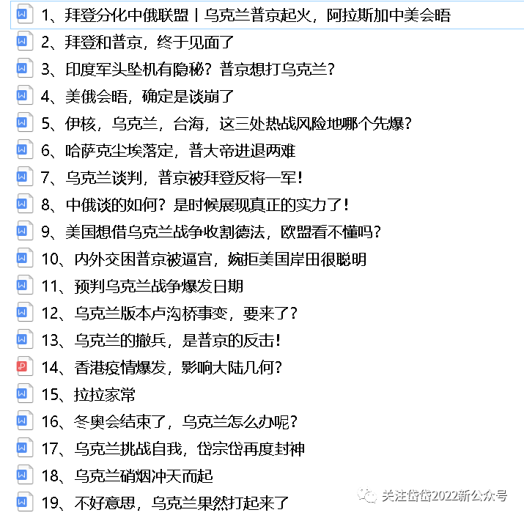

**19篇文章，整整19篇文章。**

**全方位无死角的超前剧透了时代大戏。**

首先，岱岱最早提的乌克兰局势，还早在21年的3月。

在阿拉斯加中美会晤的前夜，岱岱写了一篇美俄博弈文章，从另一个角度给大家交代，正在对普京连砍三刀的美国借阿拉斯加会晤，想分化中俄联盟。

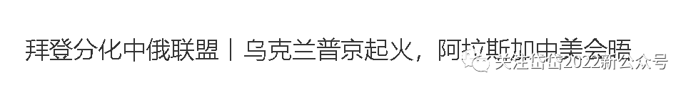

因为这篇文章的公号被封了，放不上链接，就只能摘录给大家了。

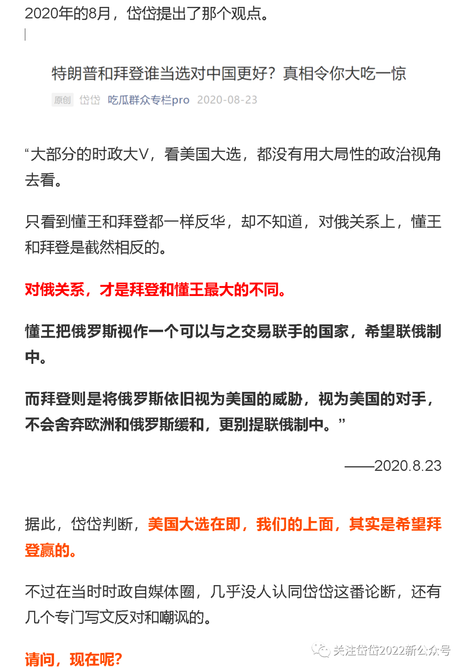

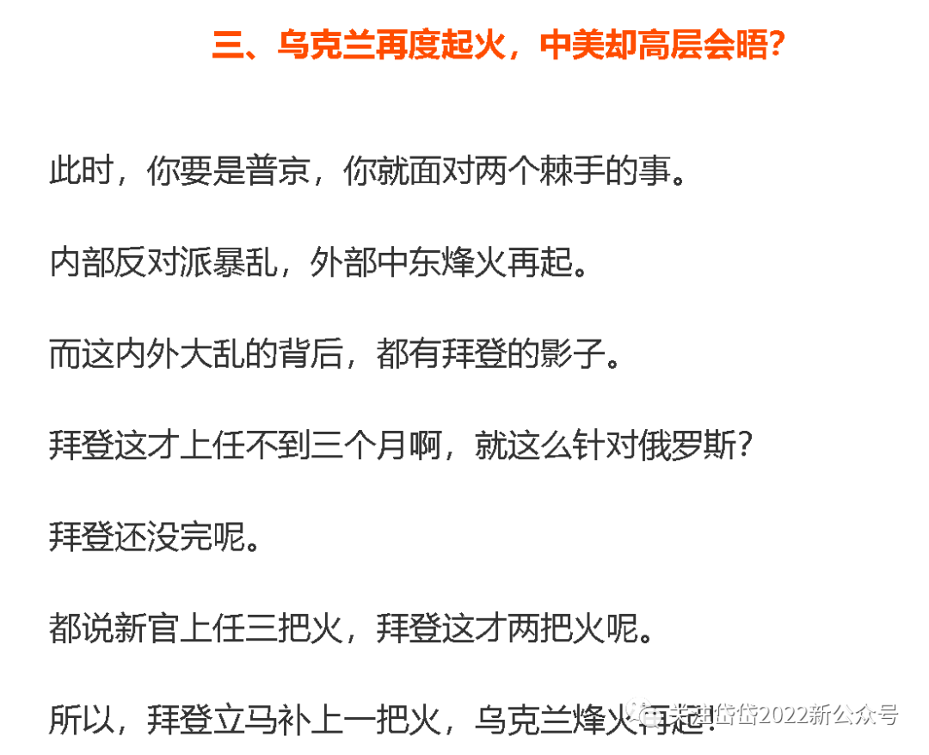

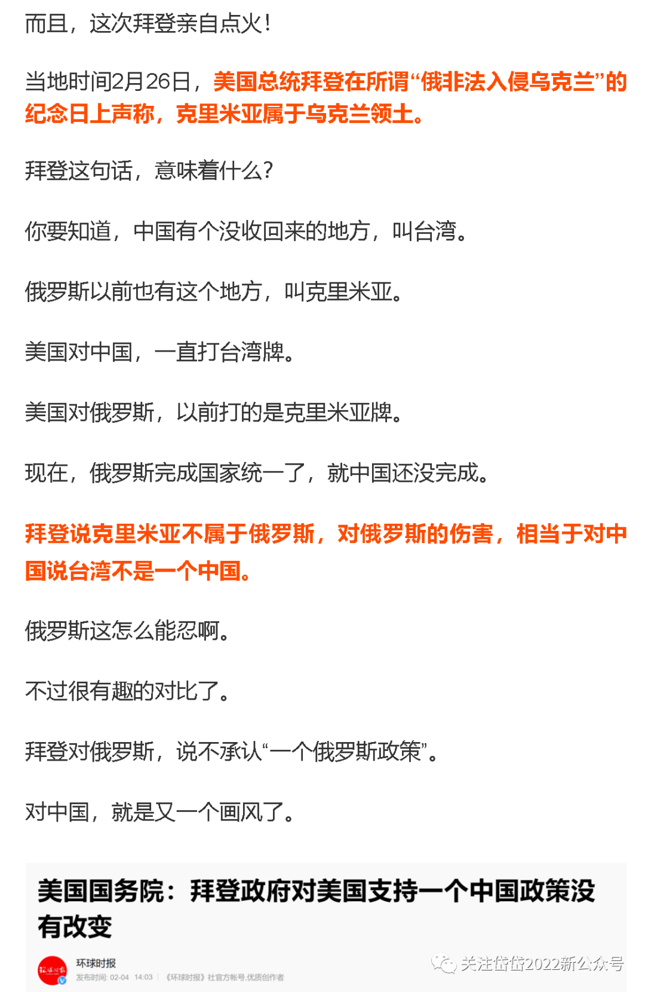

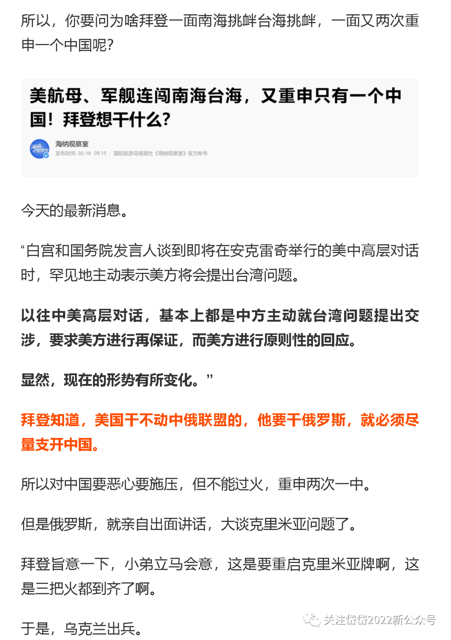

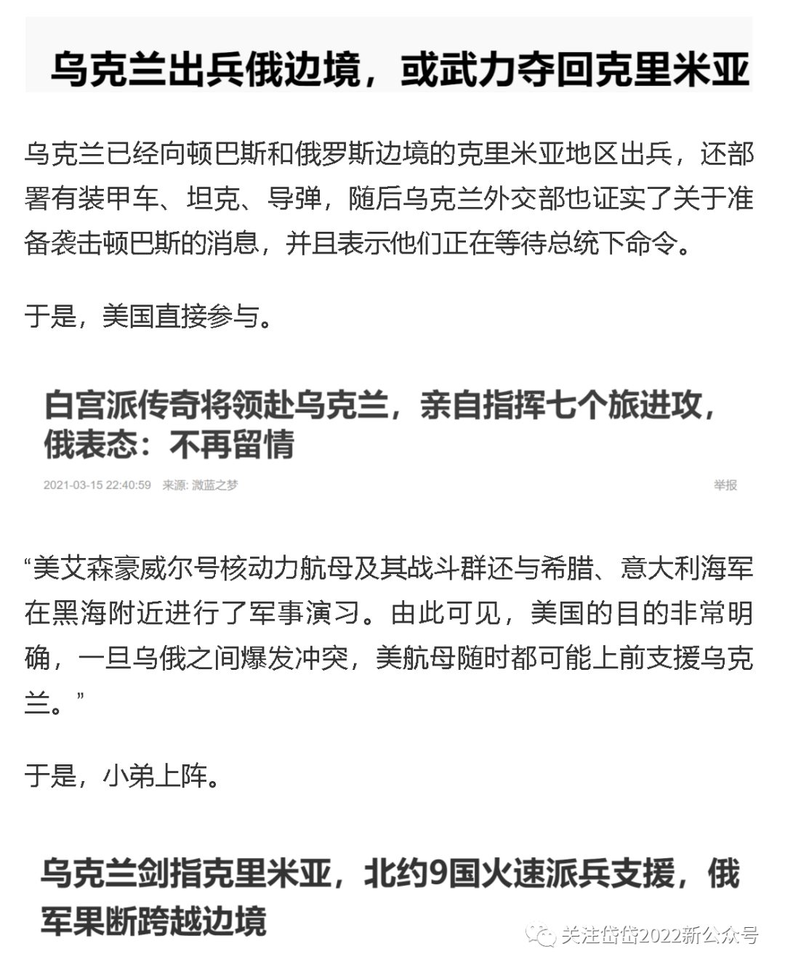

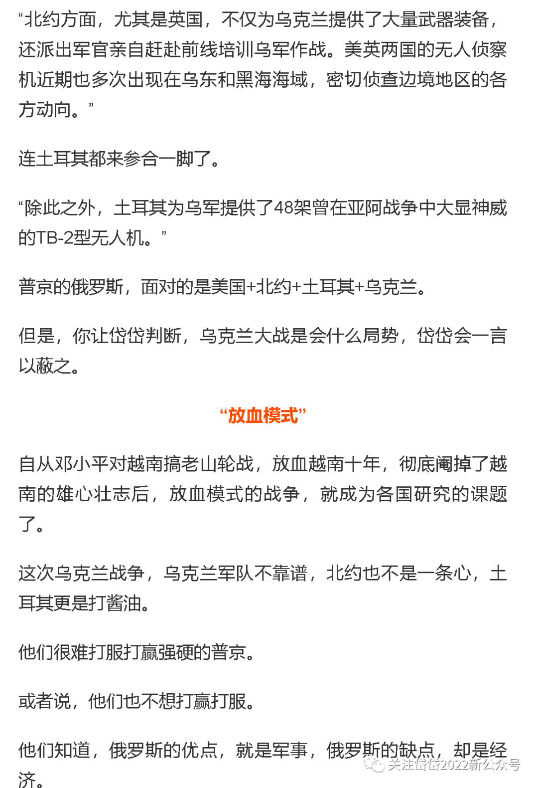

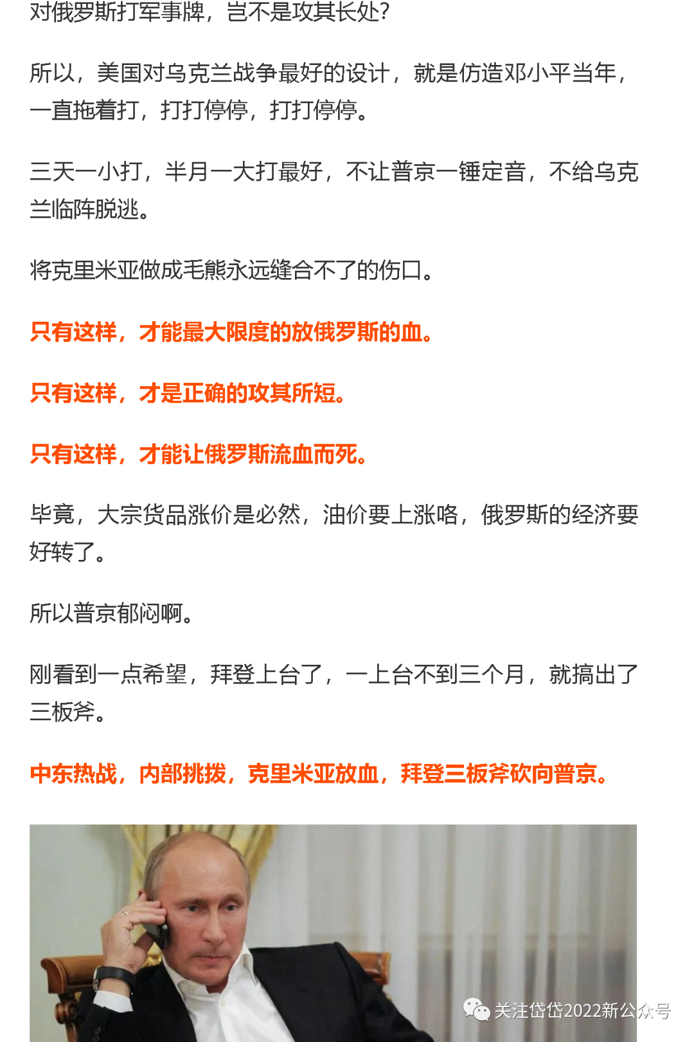

拜登连砍三刀普京后，却在阿拉斯加被我们碰的一鼻子灰，分化中俄的计划破产。

而且，我们在阿拉斯加后吹起了战略进攻的号角，朝核伊核梦幻联动重现人间。

拜登被中国拖住了主要精力，砍向普京的3刀已力不从心，随后，普京在乌克兰第一次陈兵十万，打的一拳开免得百拳开的架势，以力破局。

拜登无奈，选择妥协和解，去欧洲和普京会晤，争取到了和解，乌克兰也就告一段落。

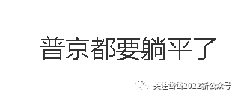

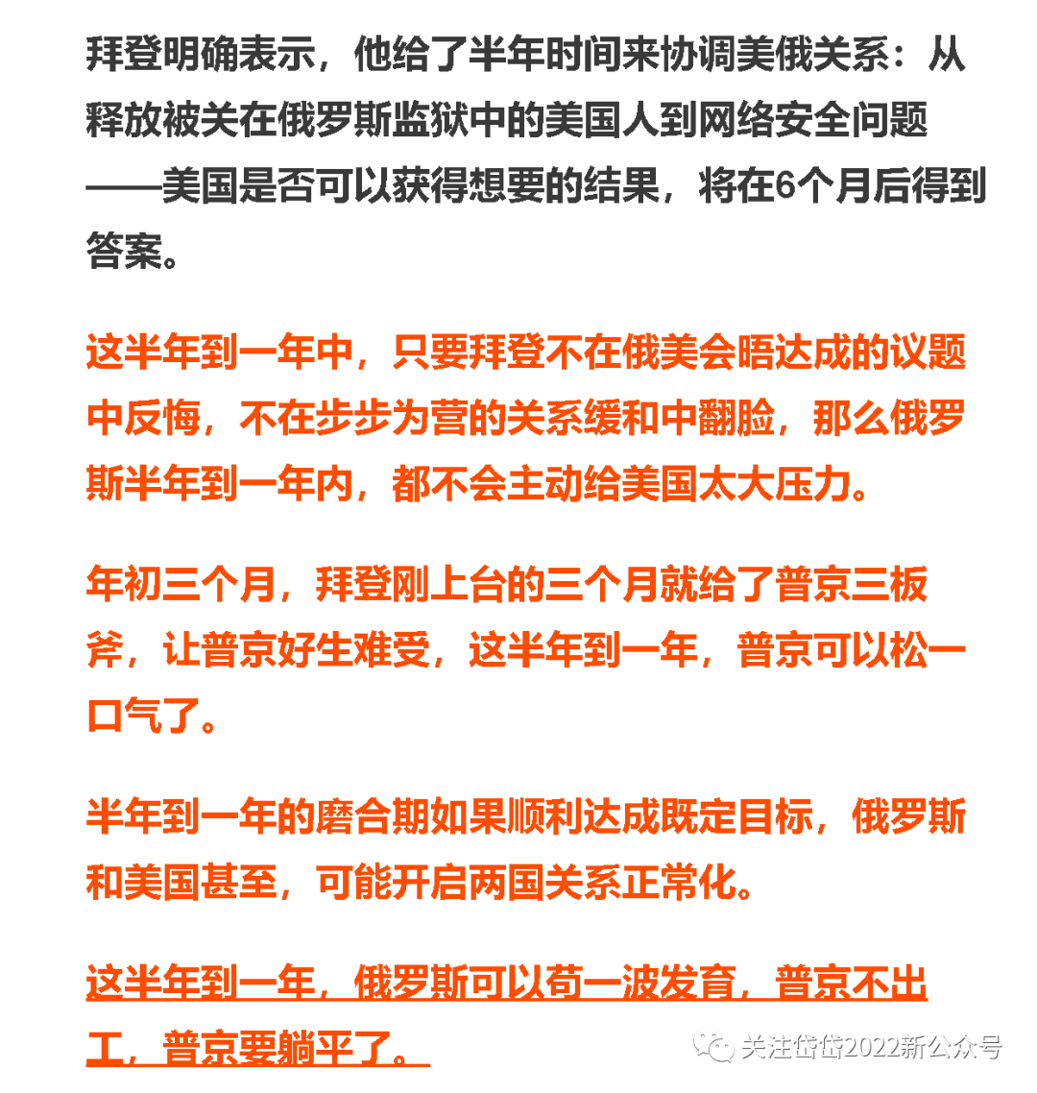

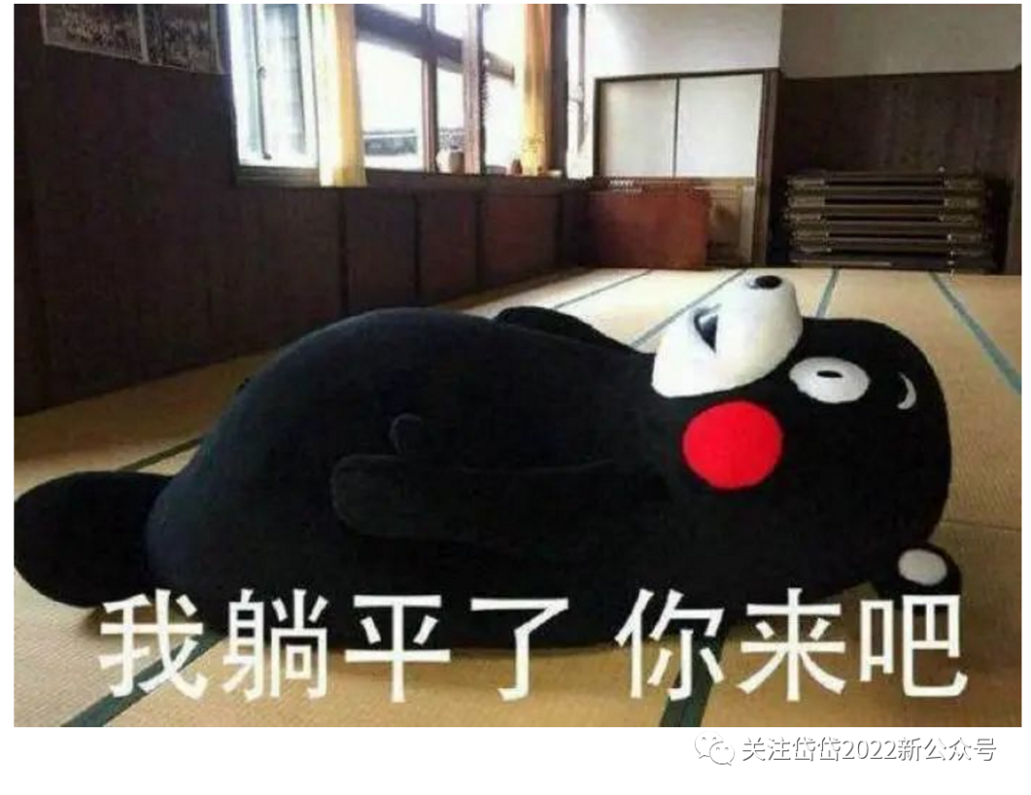

**中国帮普京挡刀，普京再以力破局，拜登被逼收刀。**

随着去年年初，欧洲地界上的俄美会，第一次乌克兰危机，告一段落。

然而，普京当时绝对不可能意识到，乌克兰局势没有告一段落，从去年年初，拜登就是草蛇灰线，伏脉千里。

大半年过去了，12月8日，在俄美年中会晤之前，乌克兰局势又升温了。

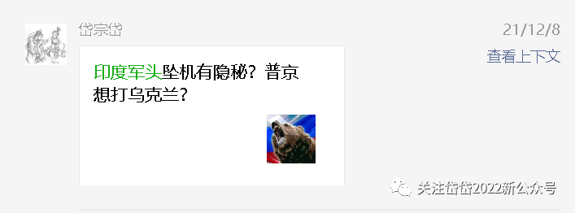

这个号被封了，文章打不开。

岱岱在那时就分析判断出，普京对乌克兰不是真的想吞，而是场外对美谈判的博弈。

《华盛顿邮报》12月3日展示的几张卫星照片显示，大批俄军和武器装备聚集在靠近乌克兰的边境

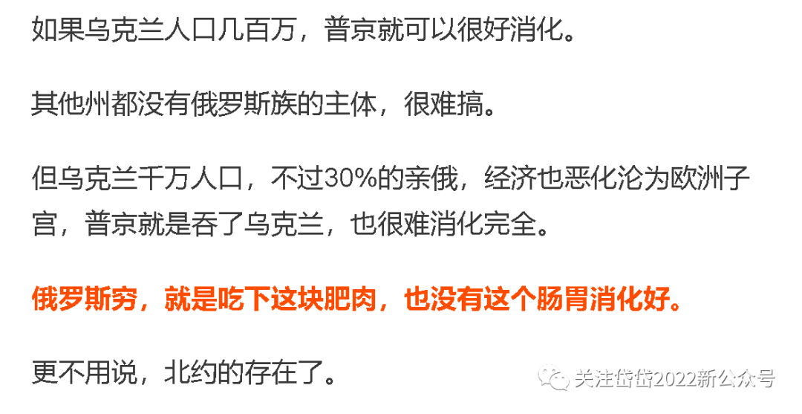

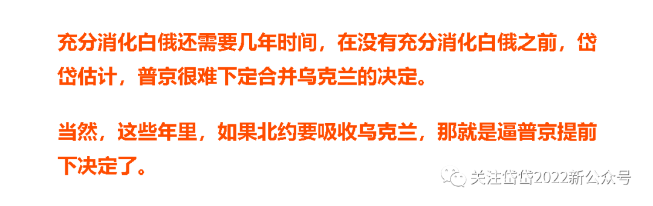

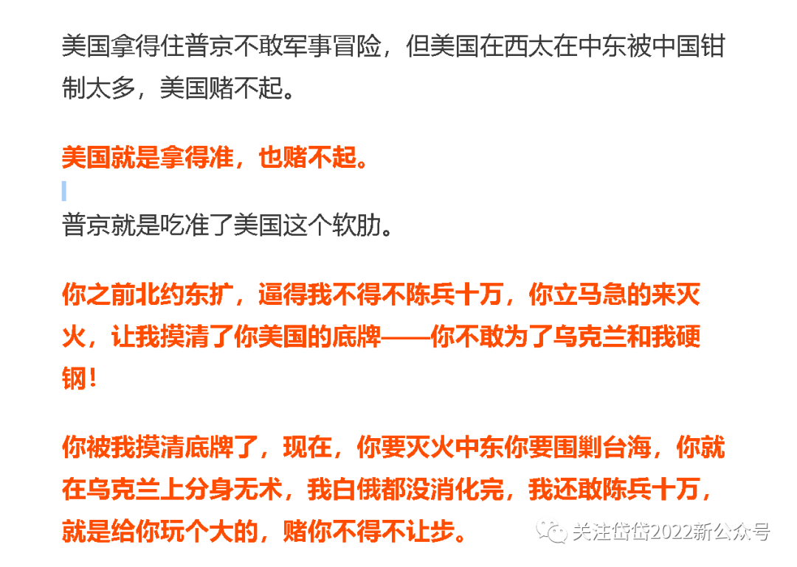

是的，年初的乌克兰危机，是拜登对普京的打牌，是拜登主动挑事。

而年尾的乌克兰危机，却是普京对拜登的打牌，是普京主动挑事。

**然而，普京那个时候，并没能意识到他犯了一个致命的错误。**

美俄会晤后，岱岱文章：

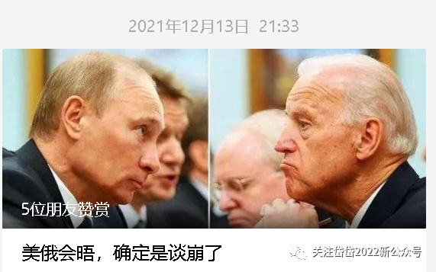

https://mp.weixin.qq.com/s/P3yN3vSjYOfjnmsvqpCD5A

大家可以点击图片看文章了。

是的，俄美谈崩了。

谈崩后的普京，大为不解，选择升温乌克兰局势逼谈美国。

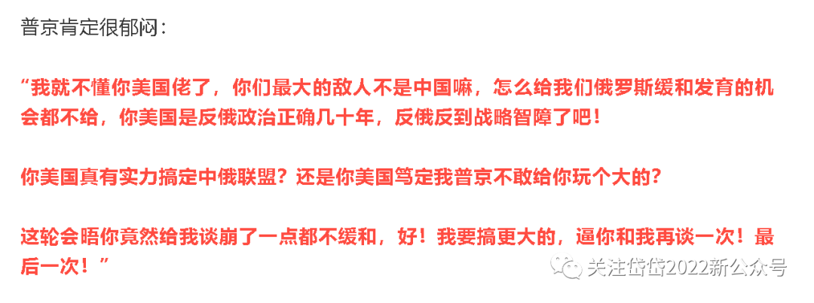

其实，站在普京角度来看，这个战略判断是没错的。

对比下。

年初，鹰兔阿拉斯加谈的不好，普京升温乌克兰危机，兔子这边抽不开身的拜登分身无术，求和。

年尾，鹰兔会晤依然谈的不如预期，普京选择再度升温乌克兰危机，兔子这边抽不开身的拜登，肯定分身无术再度求和啊。

普京就是这样想的。

然而，拜登没有如普京所料求和。

于是，普京大怒，主动升温乌克兰局势逼谈美国。

而岱岱，却陷入了沉思。

经过缜密的分析，岱岱得出了一个在当时极度大胆惊人的预判：

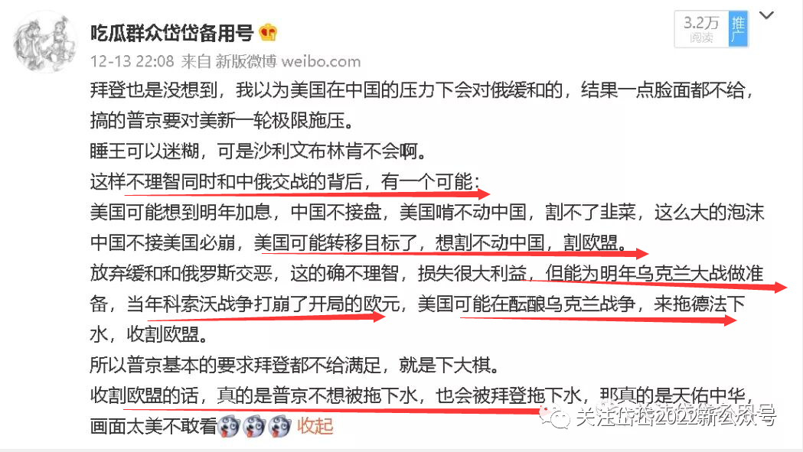

**在12月13日，岱岱就提出了美国拱火的本质，指出了乌克兰战争的可能性！**

**岱岱再度封神的旅程，从此开启！**

后面一系列的推导分析有多么的先见之明，就请大家看吧。

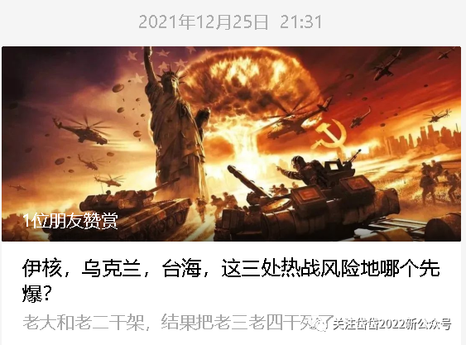

https://mp.weixin.qq.com/s/EG86BkM2zv4OyaYKPW3Y_w

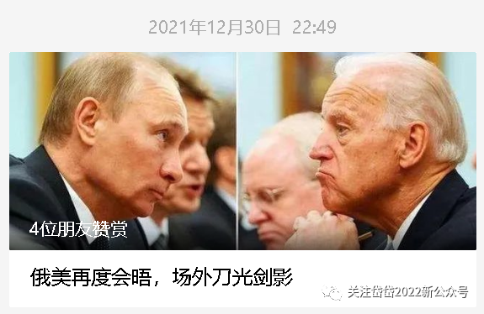

https://mp.weixin.qq.com/s/ZBw1mIP3eVHoQhKtsLm30w

这篇文章被删了，可惜。

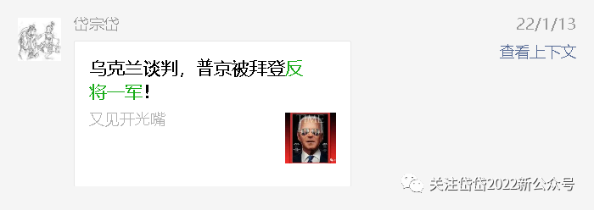

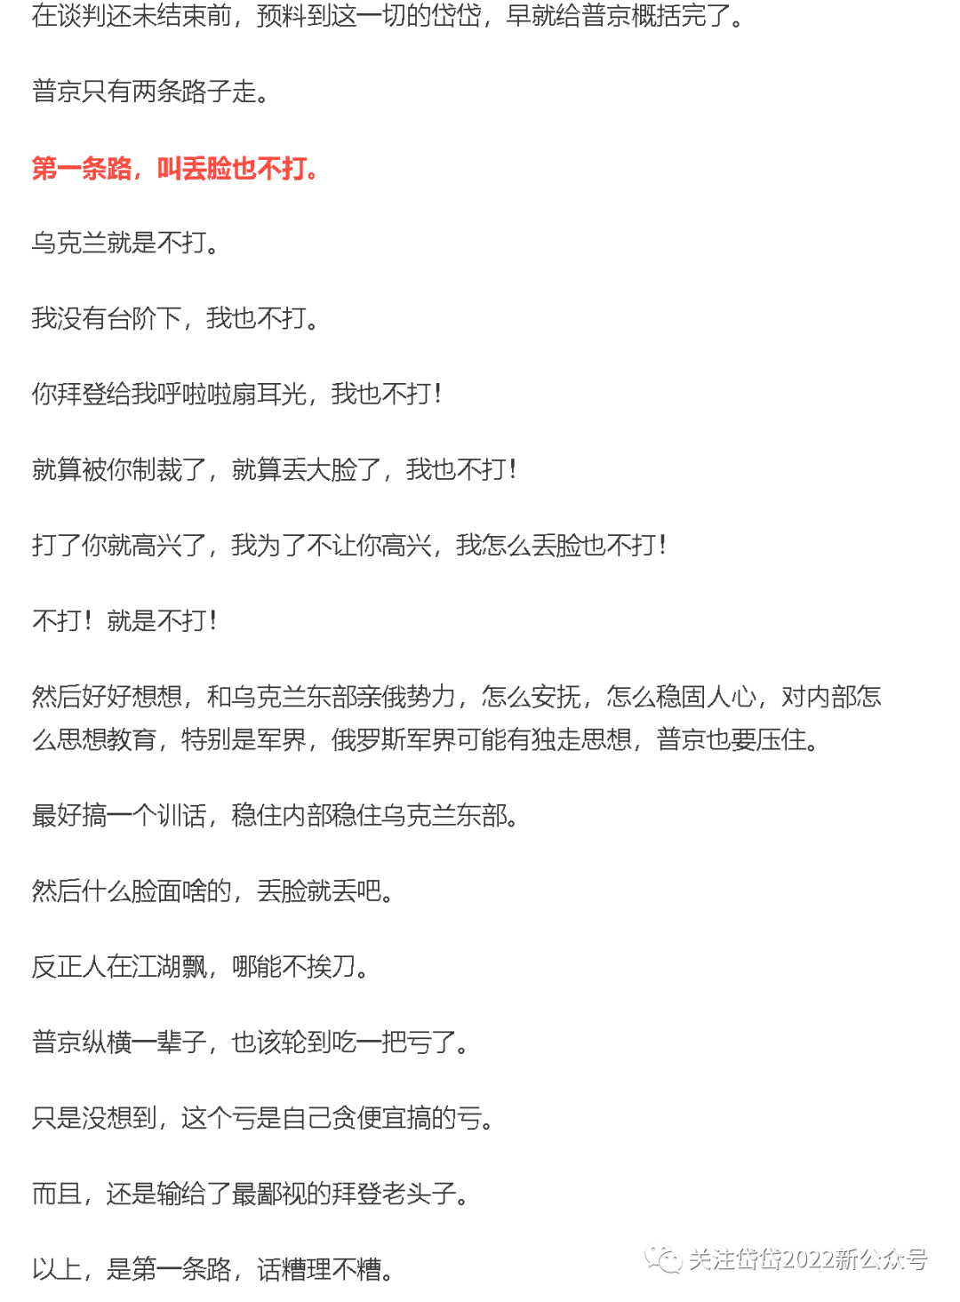

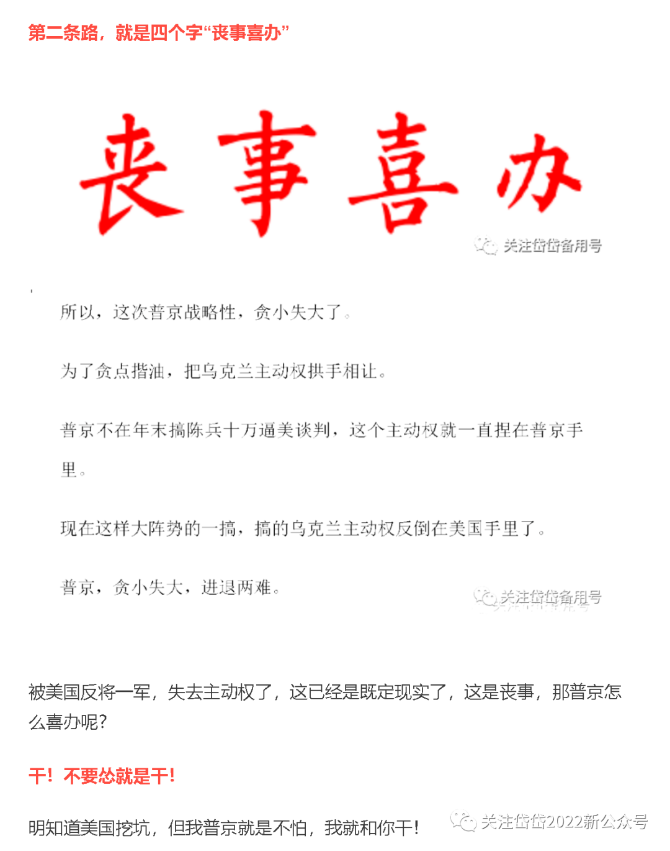

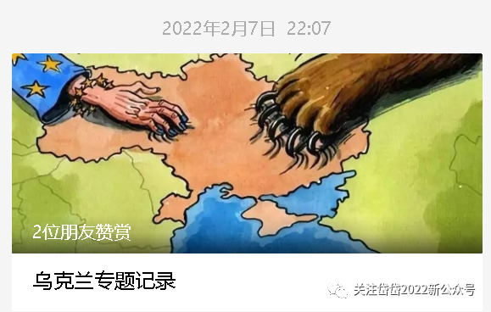

https://mp.weixin.qq.com/s/ux2Qc8GINI-2_Fpxx0KlXw

其中，2月7号，还有一篇高质量的干货文章。

因为透露天机太多，只能发圈内没有发出来。

你看下文章开头，你就能知道那篇文章有多凡尔赛了。

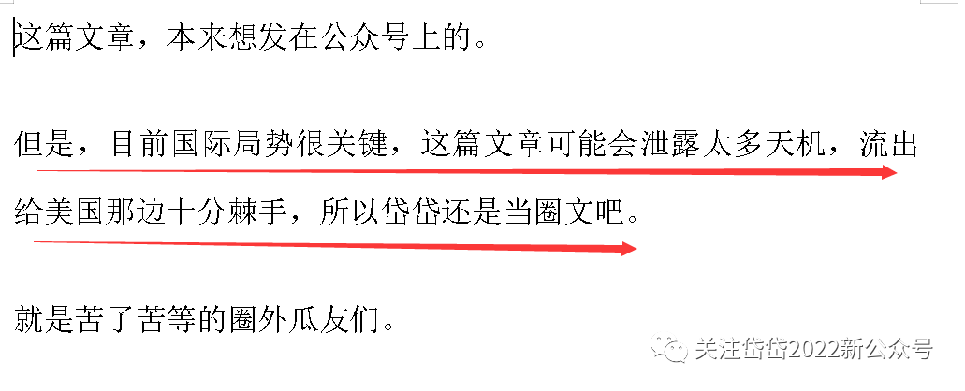

这篇文章，是系列中干货的干货。

然后，是8号的文章。

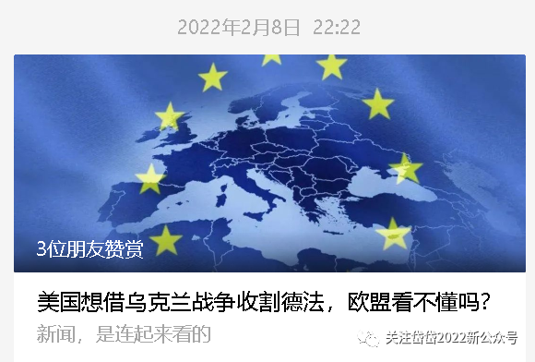

https://mp.weixin.qq.com/s/PEA2ojH-ZCu7aw1m4d0-qg

德法这篇值得一说。

很多人都说，德法怎么这么傻呢，你都看得懂拜登，德法会看不懂？

这个岱岱用一篇文章，分析清楚了，后续新闻也验证了岱岱对德法的判断。

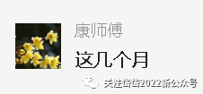

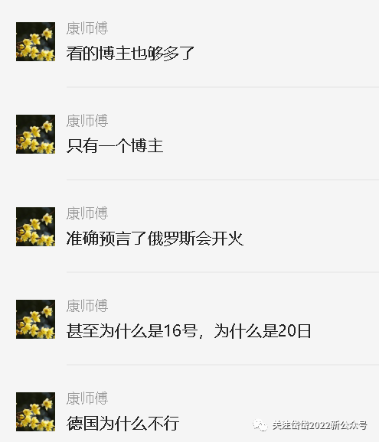

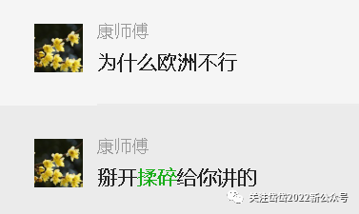

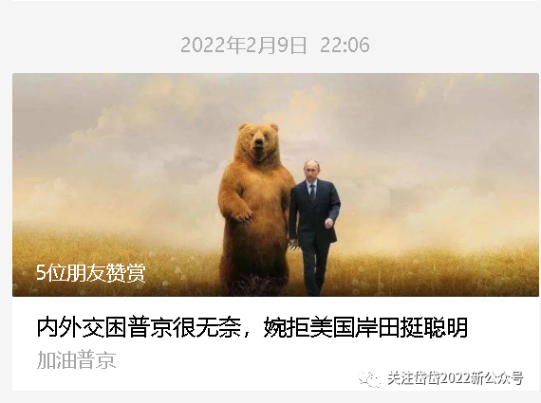

https://mp.weixin.qq.com/s/dj4OF6zWMwHmK-VspnswGA

随后，就是乌克兰局势的高潮点了。

岱岱在2月11日，大胆而高调的，提出了乌克兰战争的爆发日期！

就是3月10日前！

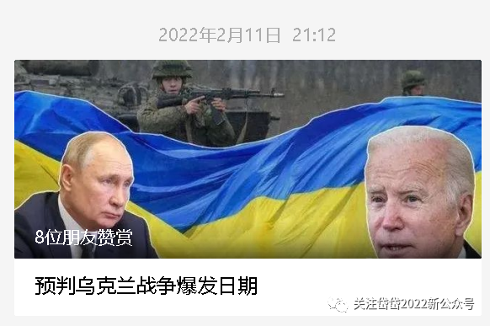

https://mp.weixin.qq.com/s/mqP4AX29rIEJzb1rijUcog

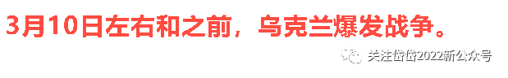

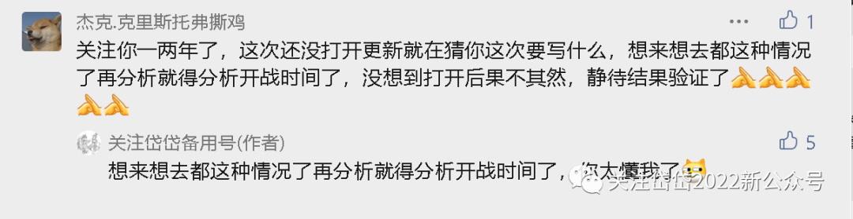

对当时岱岱这样的预判，有些吃瓜群众的态度是这样的：

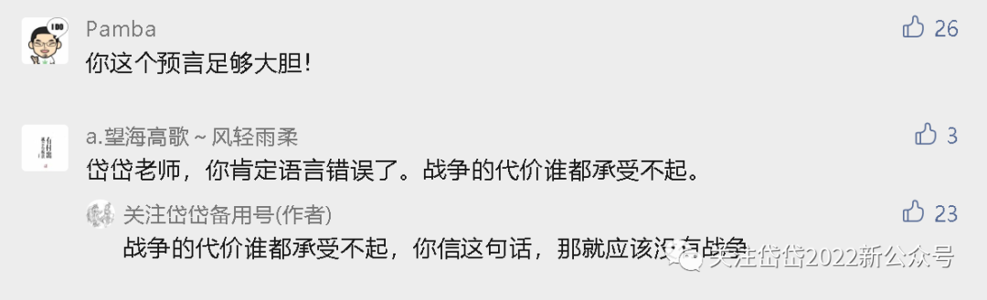

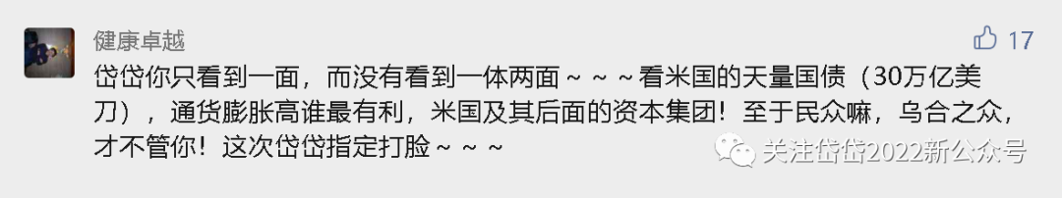

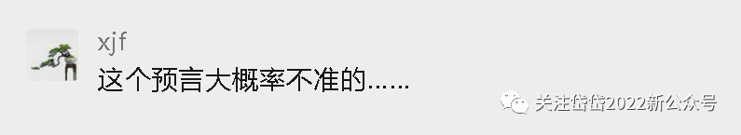

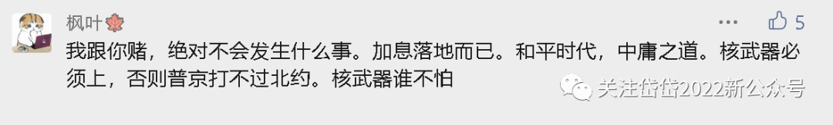

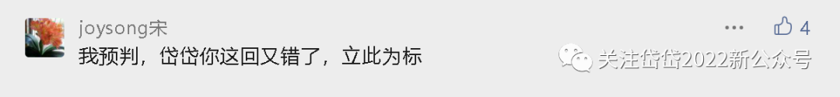

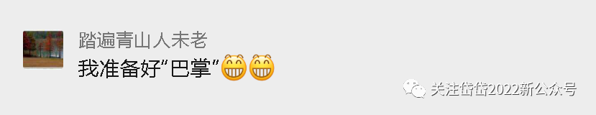

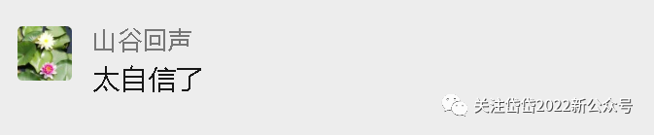

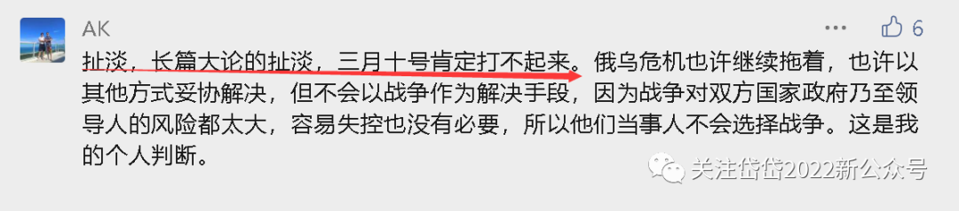

**现在，请以上打脸的瓜友，主动给岱岱这篇文章点赞**







**。**

2月15日，又是一篇文章，可惜被删了。

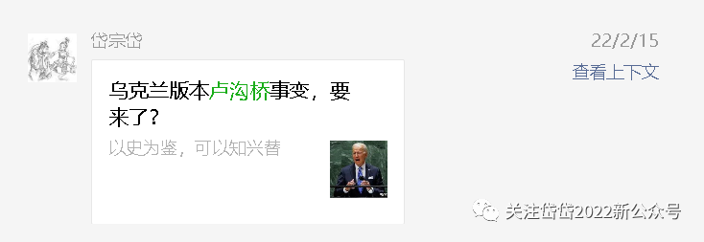

**然而，封神之路不可能一帆风顺，逆天之为必有逆天之难。**

就在岱岱指出3.10前必爆发战争后，普京竟然在边境撤军了。

瞬时，主流舆论都说乌克兰事件告一段落了，打不了。

**那是岱岱最艰难的时刻。**

**是跟随大流及时止损承认错误，还是坚持主见继续加码赌上一切？**

岱岱选择了挑战自己！

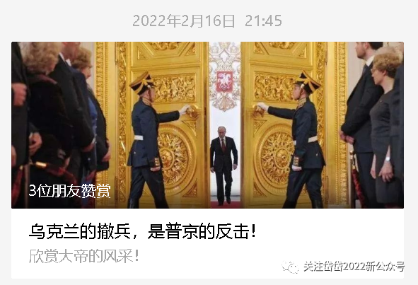

https://mp.weixin.qq.com/s/Ptb-yTqTD9rVBTIZQzyqdA

在这篇文章中，岱岱铁口直断：

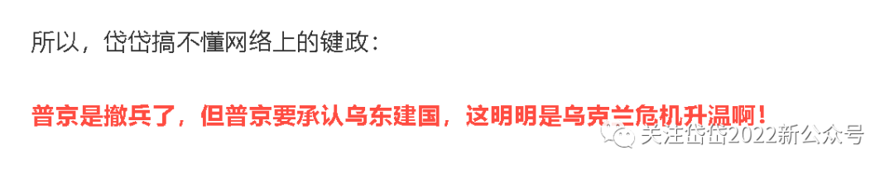

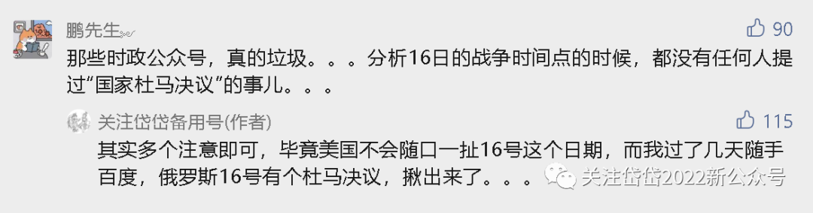

随后，岱岱在那篇文章中开启了逆天的推演。

通过一个公开会议，直透普京改变路线的大计。

**全网只有岱岱一人看懂了那场会议！**

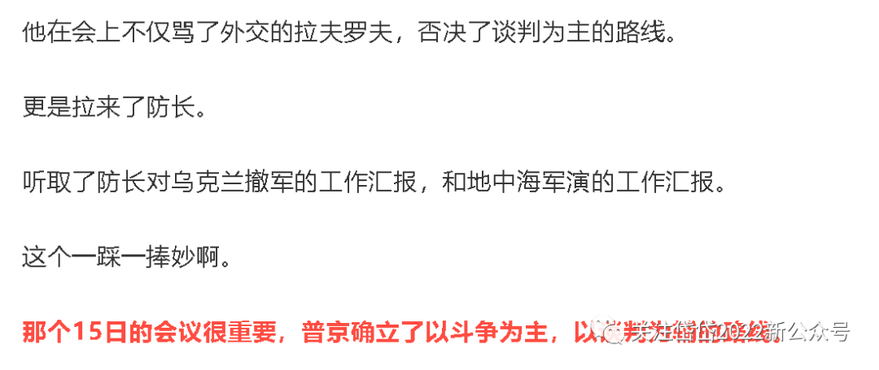

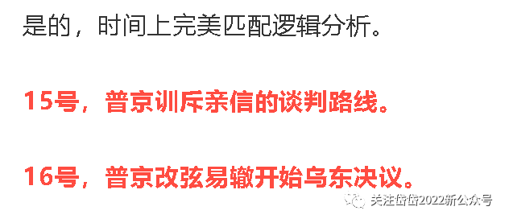

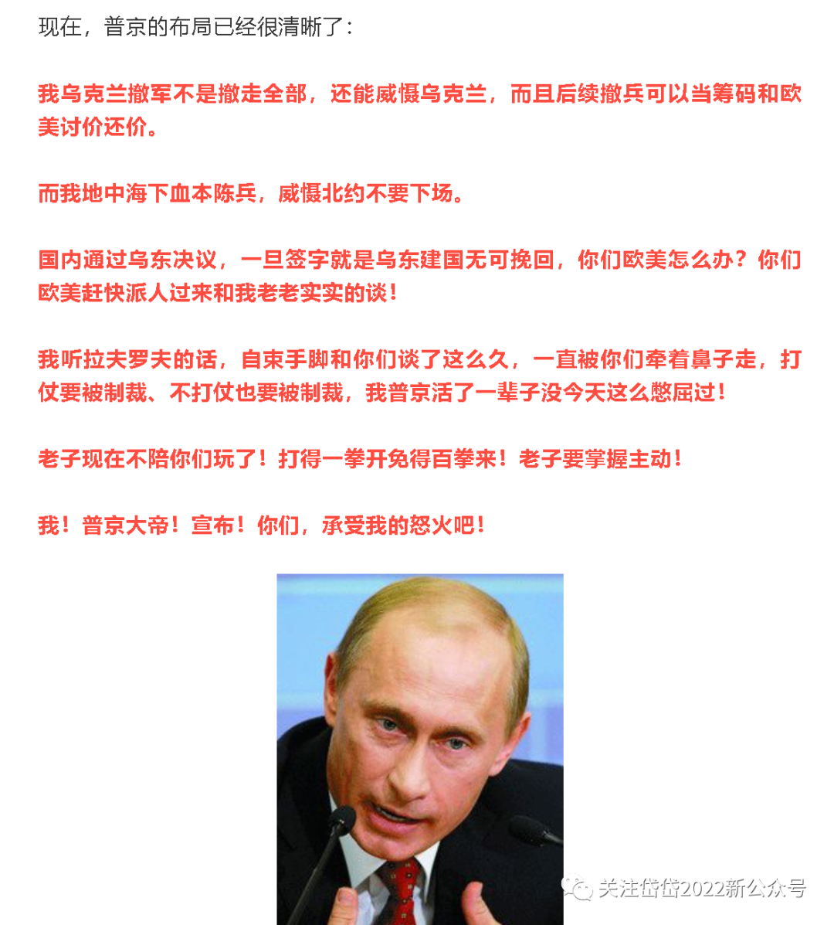

文章的结尾，岱岱先见之明的指出，撤军不是局势的降级，普京的反击马上到来。

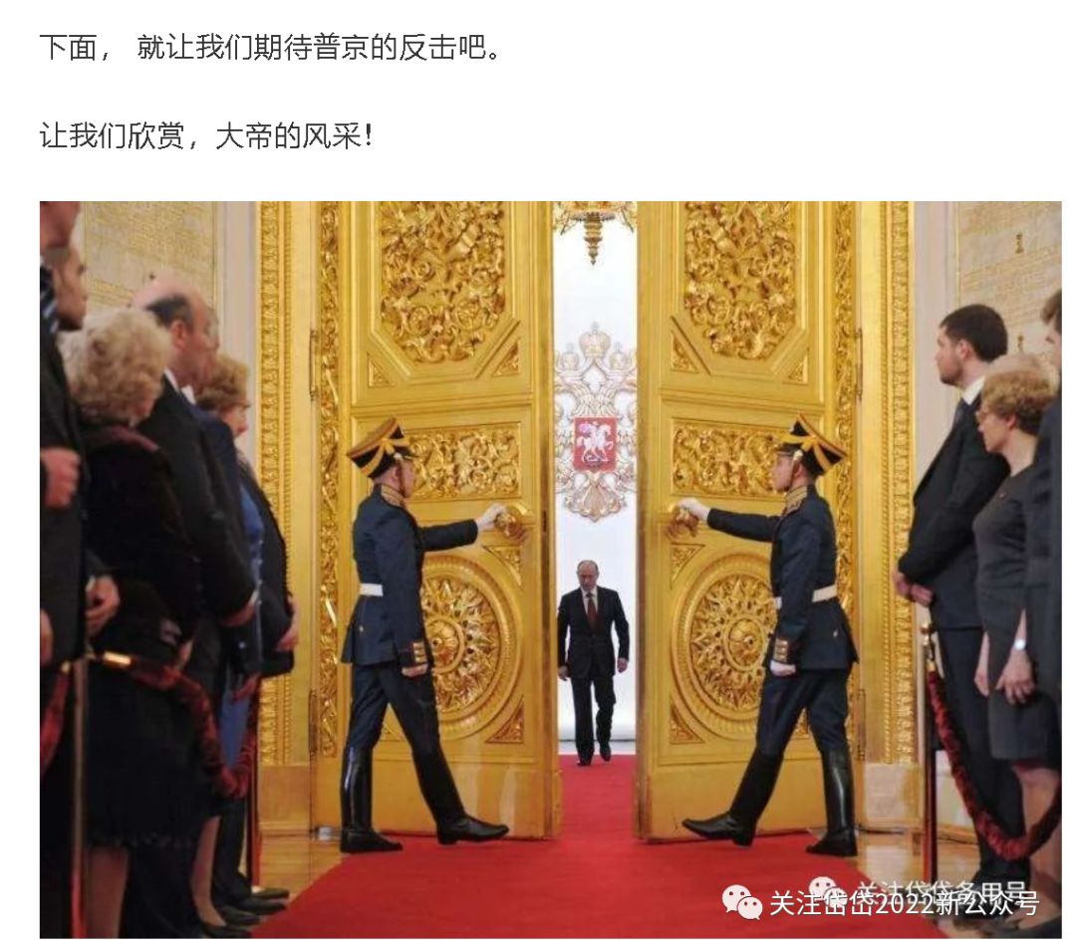

果不其然，没让岱岱久等，普京签署了乌东决议。

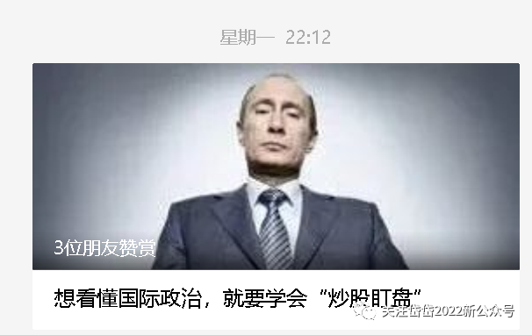

在乌东决议签署的当晚，岱岱逼出了自己120%的潜力，和大家实况直播直到凌晨2点。

一晚五次开光嘴！

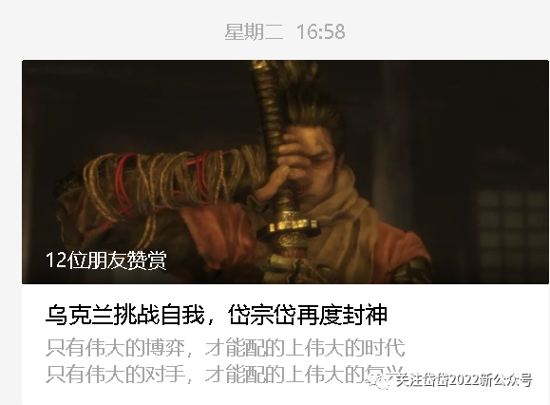

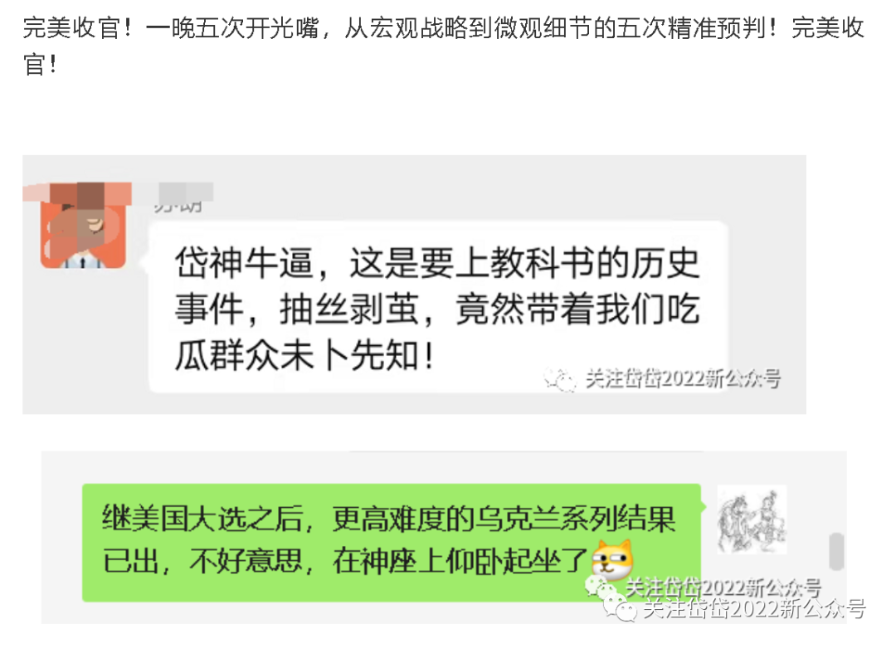

过后没两天，乌克兰战争正式爆发。

岱岱再度群里直播，三天两场直播，真是把身子都榨干了。

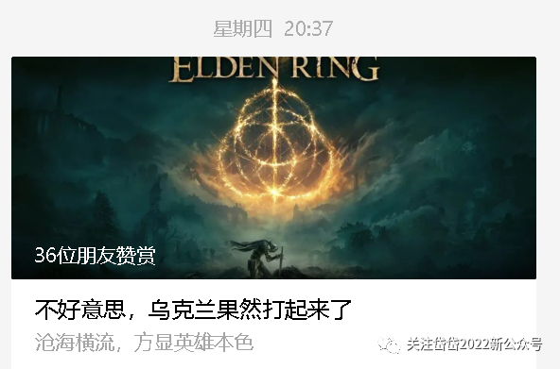

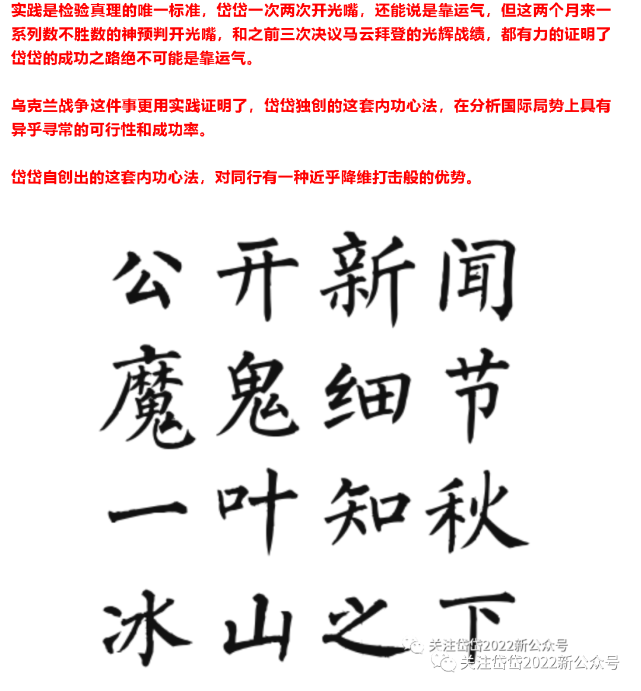

至此，乌克兰系列完美收官。

这个系列就整合到这篇文章里了，大家方便可以直接点图看文章。

被删的文章岱岱过后会删改下发去微博，大家记得关注微博哦。

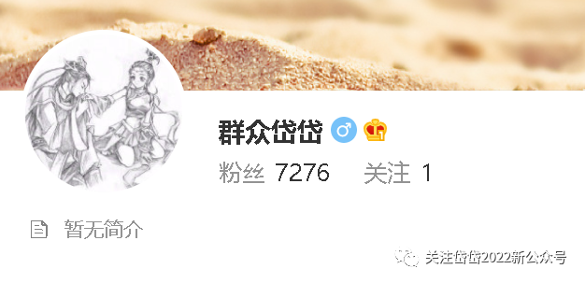

好了，系列梳理完毕，最终，在“无敌是多么多么寂寞”的bgm，岱岱又一次的调皮的放出了那张表情包：

